第５６回スーパーマーケット・トレードショー２０２２
岡山県ブース出展者募集要領

１ 目 的
岡山県内の食品・飲料の販路開拓支援

２ 実施主体
岡山県、岡山県中小企業団体中央会

３ 募集概要
・出展展示会 「第５６回スーパーマーケット・トレードショー２０２２」岡山県ブース
・開催期間 ２０２２年２月１６日（水）～１８日（金）（３日間）
10:00～17:00（最終日は16:00まで）
・開催場所 幕張メッセ（千葉県千葉市美浜区中瀬２－１）
※スーパーマーケット・トレードショー
全国のスーパーマーケットを中心とした小売業をはじめ、卸・商社、中食、外食、海外などから多数のバイヤーが来場する商談展示会

＜岡山県ブースの概要（予定）＞
・小間数 10小間
・募集数 15社程度
・商品展示 １社あたり長机１本分（横幅約15０cm）
・負担金 ９万９千円（税込み）※小間数や負担金額は 参加者数により変動します｡
※出展決定後のキャンセル等については負担金をお支払いいただきます
・その他 特殊什器・備品使用料、旅費、滞在費、輸送費等は別途必要
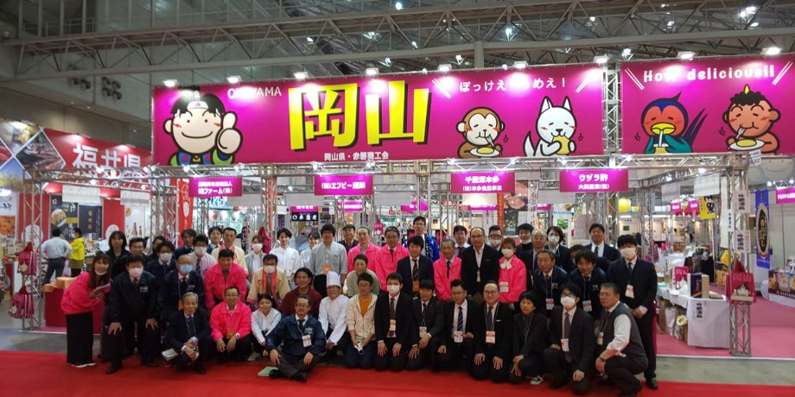

「スーパーマーケットトレードショー2020出展時」

４ 応募要件等
（１）岡山県内に本社又は主たる事業所を有する 中小企業等（※）であること。
（２）原則として食品・飲料の開発・製造・販売を行っていること。
（３）暴力団員等に該当する者、暴力団若しくは暴力団員等の統制下にある者、又は暴力団若しくは暴力団員等と社会的に非難されるべき関係を有している者のいずれでもないこと。
（４）県税を滞納していないこと。（採択後、県税の完納証明書（原本）の提出をお願いします。）
（５）会社更生法（平成14年法律第 154 号） に基づき更生手続開始の申立てがなされている者又は民事再生法（平成 11 年法律第 225 号）に基づき再生手続開始の申立てがなされている者（更正手続開始の決定又は再生手続開始の決定を受けている者を除く。）でないこと。
（６）事業者又はその役員等が、訴訟や法令遵守上の問題を抱えていないこと。
（７）食品衛生法、ＪＡＳ法（農林物資の規格化及び品質表示の適正化に関する法律）、農薬取締法、健康増進法、薬事法、景品表示法（不当景品類及び不当表示防止法）、計量法等及びＪＩＳ規格（日本工業規格）等、関係法令等に定める規定に違反していないこと。
（８）原材料の調達から納品までのいずれの段階においても、品質・衛生管理が適正に行われていること。
（９）各種保険等に加入する等、事故等が発生した場合に被害者の救済が確実にできること。
（10）前日の搬入日にブースを設置し、1日目から最終日である3日目の 16：０0までブースを設け、期間中バイヤーに対する商材の説明等のため 1人以上滞在が可能であること。また最終日は撤去作業のため 17:30 頃まで滞在が可能であること。

※「中小企業等」 中小企業基本法（昭和３８年法律第１５４号）第２条第１項及び第５項に規定する中小企業者及び小規模企業者、並びに中小企業等協同組合法（昭和２４年法律第１８１号）第３条第４号に規定する企業組合

５ 応募方法
（１）提出書類（各１部）
・申込書（下記HPからダウンロードできます）
http://www.okachu.or.jp/
・出展予定製品のＦＣＰシート（応募時点で予定しているもので構いません）
・採択後、岡山県税の完納証明書（原本）を提出していただきます。
・パンフレット等会社の事業概要がわかるもの（任意）
・商品パンフレット（任意）
（２）提出先及び提出方法
・〒700-0817 岡山市北区弓之町４－１９－２０２
岡山県中小企業団体中央会内 岡山フードバレーセンター（担当：黒田）
・上記まで郵送又は持参により提出
（３）提出期限
・令和３年6月１８日（金）１７時（必着）

６ 選考について
・書類審査により、「独自性・差別化要素」、「地域特性の反映」、「出展目的」について、総合的に評価し出展者を決定します。
・審査の結果（不採択の理由等）に関するお問合せには、応じかねますので予めご了承ください。

７ その他
・新型コロナウイルス感染拡大の状況によって出展条件等も変わる場合があります。
・感染防止対策については、設営等において事務局でも対応いたしますが、各出展事業者様においてもご対応いただきますようお願いいたします。

８ お問合せ先
岡山県中小企業団体中央会（ 岡山フードバレーセンター 担当 黒田）
〒 700-0817 岡山市北区弓之町4番19-202号
TEL:086-224-2245 FAX:086-232-4145
Mail：kuroda@okachu.or.jp

